ASSUNTO :. SOLICITO AO EXMO SENHOR PREFEITO MUNICIPAL CARLOS NELSON BUENO PARA QUE JUNTO AO DEPARTAMENTO COMPETENTE, INFORME SOBRE ILUMINAÇÃO NO PERÍODO DIURNO, NAS PRAÇAS E BAIRROS DO MUNICÍPIO.
DESPACHO:

SALA DAS SESSÕES ____/____/____

PRESIDENTE DA MESA

REQUERIMENTO Nº DE 2012

SENHOR PRESIDENTE,
SENHORES VEREADORES,

Considerando a situação desnecessária de iluminação durante o dia nas praças e bairros e assim, gerando um gasto para o município. Requeiro à Mesa na forma regimental de estilo após ouvido o Douto Plenário, seja oficiado ao Exmo Senhor Prefeito Municipal Carlos Nelson Bueno, para que junto ao Departamento competente informe as medidas e precauções que serão tomadas para que o mesmo não ocorra.

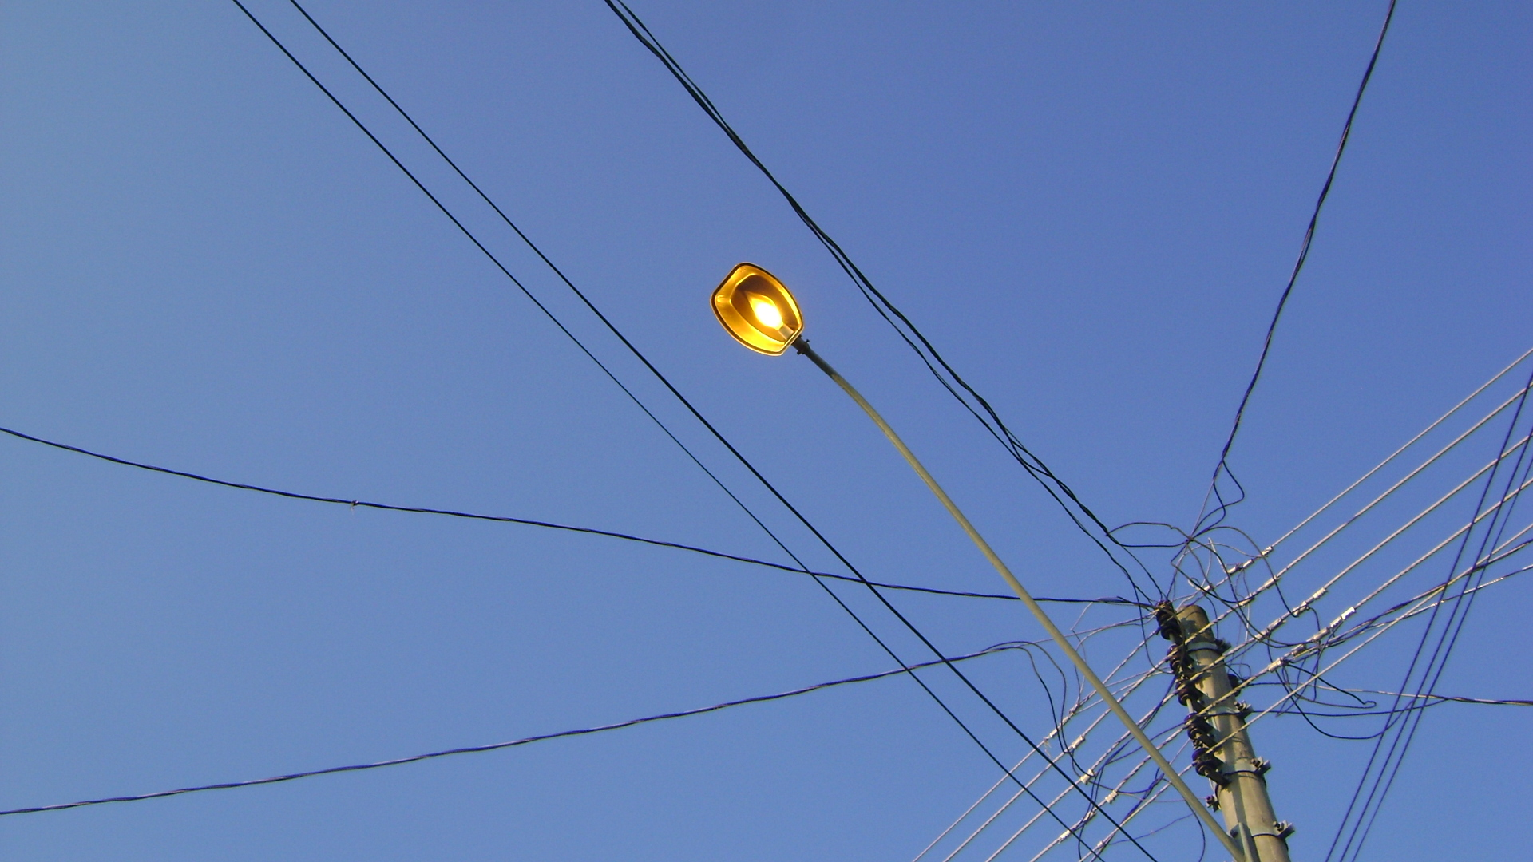

SALA DAS SESSÕES “VEREADOR SANTO RÓTOLLI”, EM 24 DE FEVEREIRO DE 2012.

VEREADOR LUÍS ROBERTO TAVARES

